程

序

设

计

开

发

文

档

2022年7月19日星期二

目录

一、 程序功能简介 3

二、 算法设计与流程图 4

2.1算法设计 4

2.1.1方位角计算 4

2.1.2坐标增量计算 4

2.1.3近似坐标计算 4

2.2流程图 4

三、 程序主要变量与函数说明 4

3.1主要变量说明 4

3.1.1 Form类变量说明 4

3.1.2 Operation类变量说明 5

3.1.3 Drawing类变量说明 5

3.2主要函数说明 6

3.2.1 Form类函数说明 6

3.2.2 Operation类函数说明 6

3.2.3 Drawing类函数说明 6

四、程序主要运行界面 7

五、使用说明 7

5.1数据说明 7

5.2操作说明 8

5.2.1数据读取操作 8

5.2.2计算功能操作说明 9

5.2.3成果报告功能操作说明 11

5.2.4示意图功能操作说明 12

附和导线近似平差程序开发文档

# 程序功能简介

本程序主要功能如下：实现对TXT格式数据的读取与保存，计算导线中各点之间的方位角，坐标增量以及最后的近似平差坐标，并将形成成果报告和示意图展示，而且还提供了保存成果报告为TXT格式和保存示意图为JPG格式的功能。如图1.1。



图1.1 程序功能简介

# 算法设计与流程图

## 2.1算法设计

### 2.1.1方位角计算

### 2.1.2坐标增量计算

### 2.1.3近似坐标计算

## 2.2流程图

# 程序主要变量与函数说明

## 3.1主要变量说明

### 3.1.1 Form类变量说明

本程序已有如下三种数据结构：

class Point//已知点

{

public string name;//点名

public double X, Y;//坐标

}

class GCZ//观测值

{

public string GCD,type;//类型

public double value;//观测值

}

class CZ//测站

{

public Point P = new Point();//测站点

public List<Point> GCZs = new List<Point>();

}

根据如上三种数据结构，建立了Form类中不同的变量，下面以表格形式说明各主要变量的信息。

|  |  |  |
| --- | --- | --- |
| 数据类型 | 数据名 | 数据说明 |
| List<Point> | Known_Ps | 存储已知点信息 |
| List<CZ> | CZs | 存储测站点坐标 |
| Rectangle | rect | 存储画布大小信息 |
|  |  |  |

### 3.1.2 Operation类变量说明

|  |  |  |
| --- | --- | --- |
| 数据类型 | 数据名 | 数据说明 |
|  |  |  |
|  |  |  |
|  |  |  |
|  |  |  |

### 3.1.3 Drawing类变量说明

Drawing类中主要的全局变量均是用于确定画图基准以及比例尺，将实际距离转换成为屏幕距离。

|  |  |  |
| --- | --- | --- |
| 数据类型 | 数据名 | 数据说明 |
| double | minX | 存储实际X坐标最小值 |
| double | minY | 存储实际Y坐标最小值 |
| double | maxX | 存储实际X坐标最大值 |
| double | maxY | 存储实际Y坐标最大值 |
| double | dsx | 存储横轴比例尺 |
| double | dsy | 存储纵轴比例尺 |

## 3.2主要函数说明

### 3.2.1 Form类函数说明

### 3.2.2 Operation类函数说明

### 3.2.3 Drawing类函数说明

Drawing类共包含一个创建画布的函数，两个绘制已知点和测站点的函数，一个绘制坐标轴的函数，三个有关图像移动的函数以及三个有关图像放缩的函数，他们的输入输出信息如下：

static public void Create(Rectangle rect, List<CZ> CZs, List<Point> Known_Ps)

//创建画布

输入画框信息，测站点信息，已知点信息，确定出实际点坐标中的最小值作为画图基准，并计算绘图比例尺。

static public void DrawKP(Graphics g, Rectangle rect, List<Point> Known_Ps)

//已知点以及连线，三角形

输入画布，画框信息，以及已知点信息，输出已知点图像（红色三角形表示）以及已知点之间的连线。

static public void DrawCZ(Graphics g, Rectangle rect, List<CZ> CZs)

//测站点以及连线，圆形

输入画布，画框信息，以及测站点信息，输出测站点图像（黑色圆形表示）以及测站点之间的连线。

static public void DrawAX(Graphics g, Rectangle rect)

//坐标轴以及图名

输入画布以及画框信息，输出坐标轴和图名。

static public void MouseDown(MouseEventArgs e)

//鼠标按下

static public void MouseUp(MouseEventArgs e)

//鼠标抬起

static public void MouseMove(MouseEventArgs e)

//鼠标移动

三个函数均和图像移动有关，输入鼠标点击事件，实现鼠标按下后拖动使图像移动，抬起结束图像移动的功能。

static public void MouseDelta(MouseEventArgs e)

//滚轮放缩

static public void FD(EventArgs e)

//点击放大

static public void SX(EventArgs e)

//点击缩小

三个函数均和图像放缩有关，第一个函数输入鼠标事件和后两个输入鼠标点击事件，实现图像随着滚轮滚动而放大缩小或随着鼠标点击工具栏中的放大、缩小按钮实现图像放大缩小功能。

# 程序主要运行界面

程序开始运行界面，只可以进行文件打开操作，进行其他操作将被返回，如图4.1

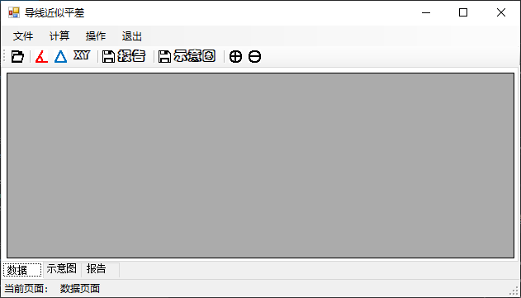

图4.1 程序开始运行界面

点击打开文件后，进行文件读取操作跳转至文件读取界面，如图4.2

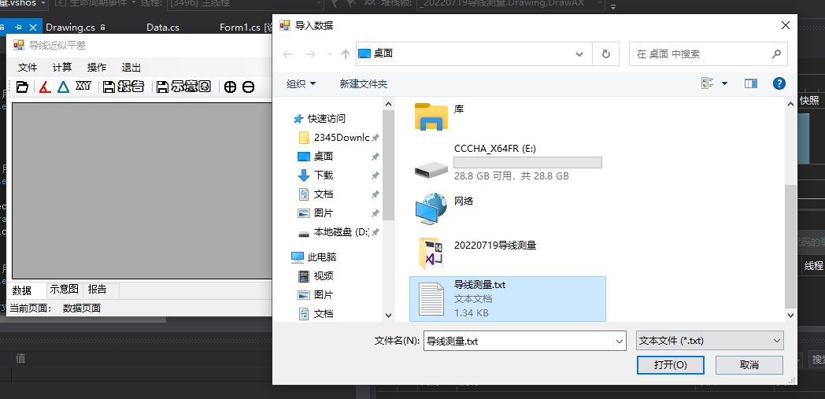

图4.2 文件读取界面

选定文件进行读取后，跳转至数据页面，可以进行下一步计算操作，如图4.3

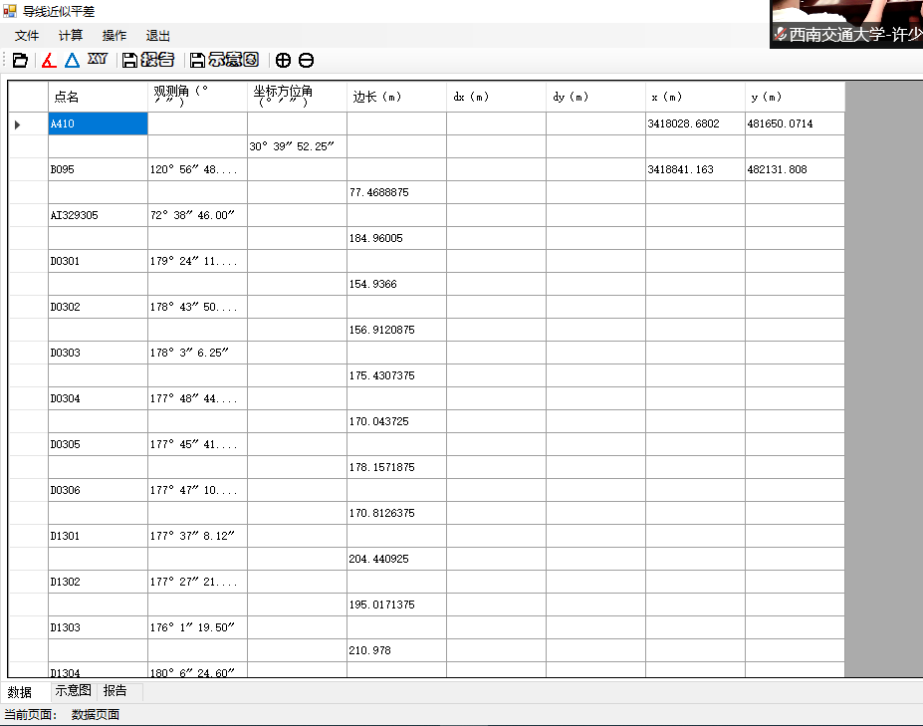

图4.3 数据读取完成界面

进行坐标方位角计算操作，得到各点坐标方位角，如图4.4

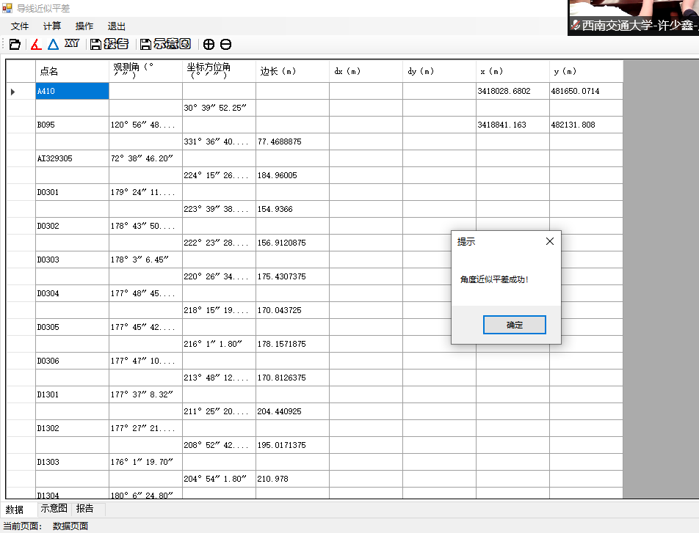

图4.4 坐标方位角计算完成界面

进行坐标增量计算操作，得到坐标增量，如图4.5

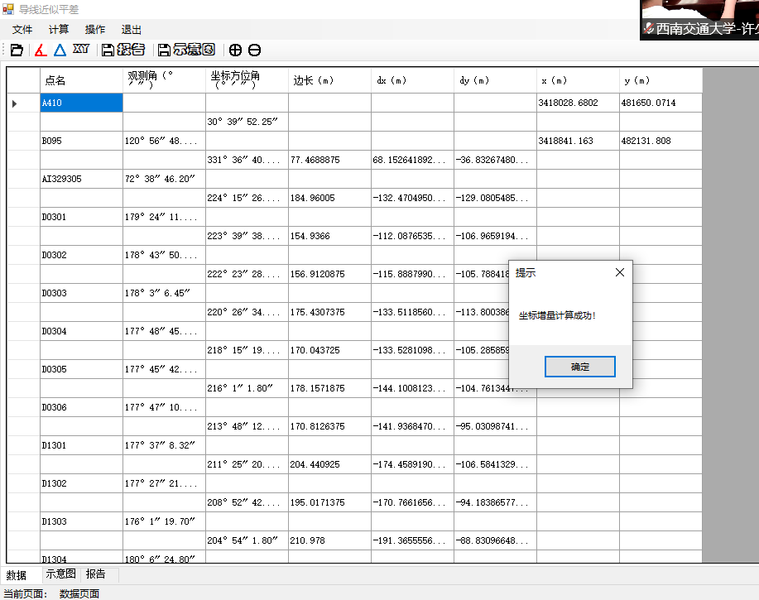

图4.5 坐标增量计算完成界面

点击计算近似坐标，得到各测站点近似坐标，如图4.6

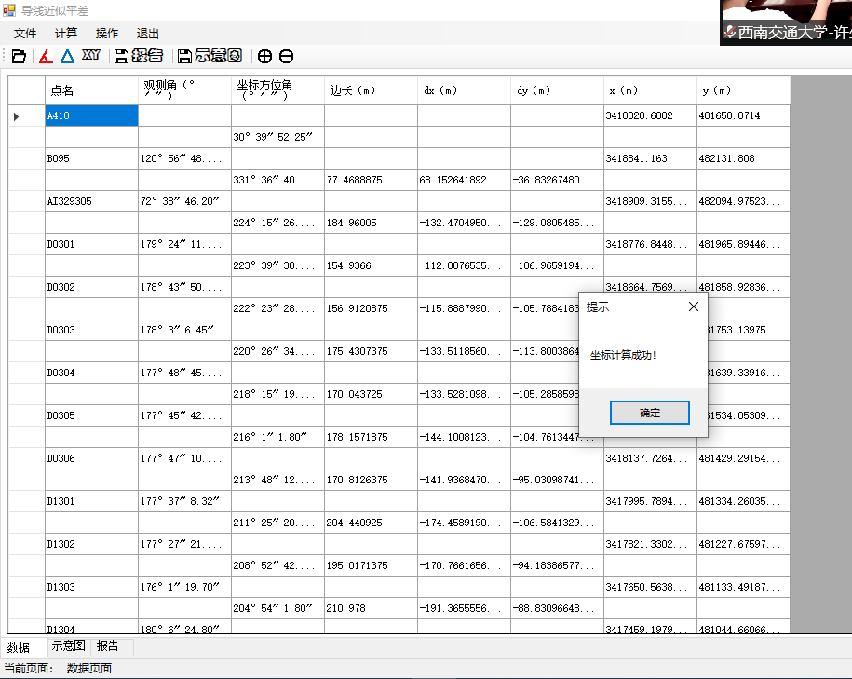

图4.6 近似坐标计算完成界面

自动跳转至示意图界面，如图4.7

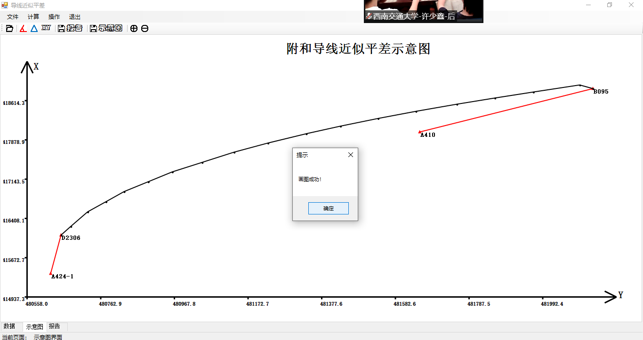

图4.7 示意图界面

点击确定后继续跳转至成果报告界面，如图4.8

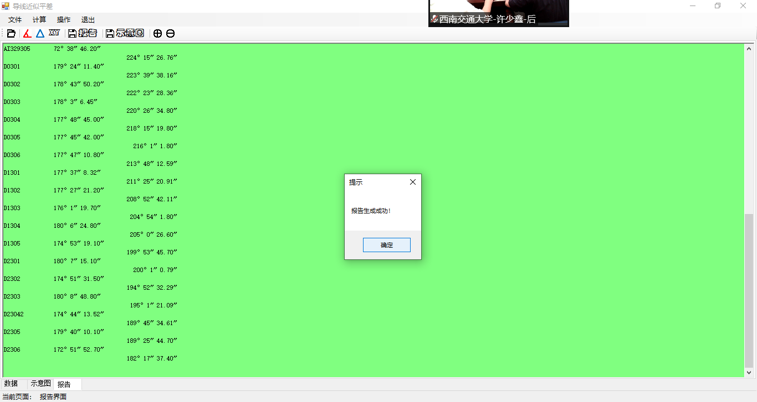

图4.8 成果报告界面

保存结果如图4.9

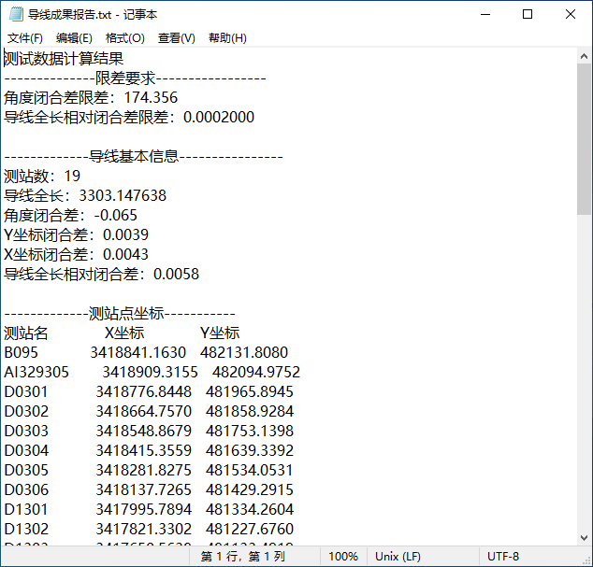

图4.9 成果报告保存为TXT格式

可选择保存成果报告，点击保存后跳转至报告保存界面，如图4.10

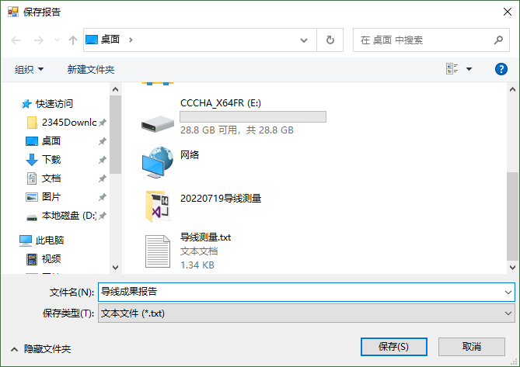

图4.10 成果报告保存界面

同样可以对示意图进行保存，点击保存示意图，跳转至示意图界面，如图4.11

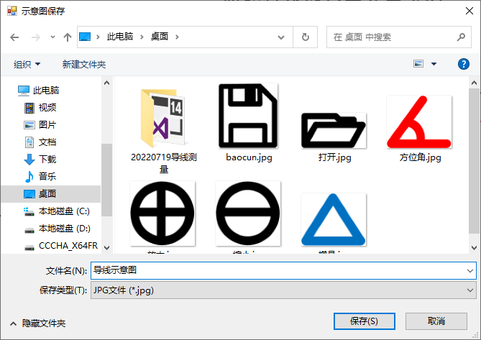

图4.11 示意图保存界面

保存结果如图4.12

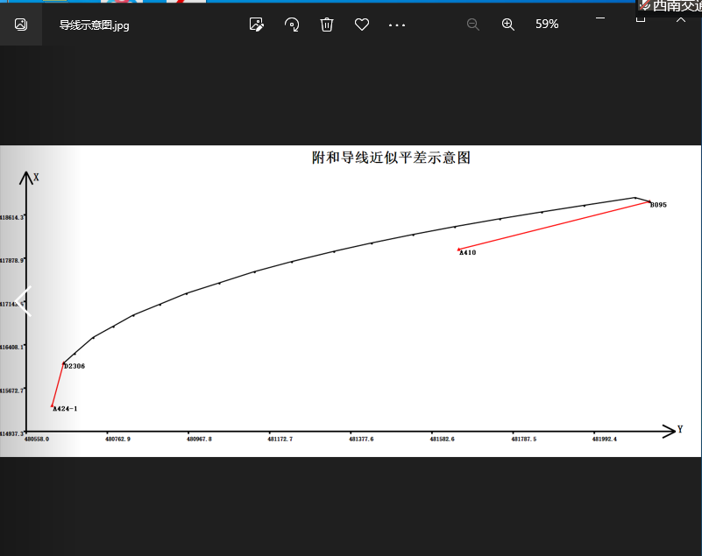

图4.12 示意图保存结果界面

# 五、使用说明

## 5.1数据说明

本程序采取TXT格式数据作为起算数据，数据第一行分别为：测角中误差，加常数，乘常数；第二行至第五行为已知点数据，分别为：点名，X坐标，Y坐标；第六行直到结束为测站数据，每一测站包含三行数据，格式如下：第一行为测站名，第二行为前视观测站名，前视观测类型，前视观测值；第二行为后视观测站名，后视观测类型，后视观测值。如图5.1为部分数据截图。

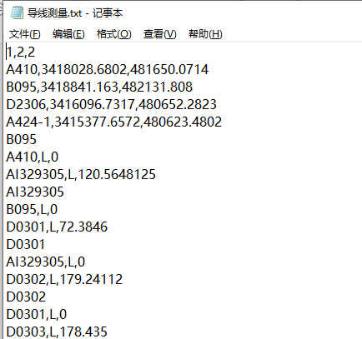

5.1数据格式说明（部分）

## 5.2操作说明

### 5.2.1数据读取操作

点击工具栏中的“打开文件”按钮，弹出对话框，进行数据的读取，如图5.2

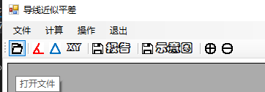

5.2 数据读取操作1

或点击菜单栏中的“文件”选项卡，点击“打开文件”选项也可进行数据读取，如图5.3

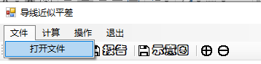

5.3 数据读取操作2

### 5.2.2计算功能操作说明

点击工具栏中的“方位角”按钮，弹出对话框，进行坐标方位角的计算，如图5.4

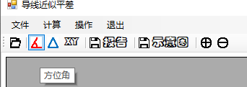

5.4 方位角计算操作1

或点击菜单栏中的“计算”选项卡，点击“计算坐标方位角”选项也可进行坐标方位角的计算，如图5.5

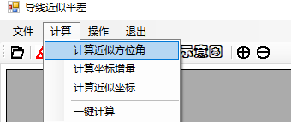

5.5 方位角计算操作2

点击工具栏中的“坐标增量”按钮，弹出对话框，进行坐标增量的计算，如图5.6

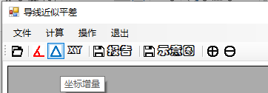

5.6 坐标增量计算操作1

或点击菜单栏中的“计算”选项卡，点击“计算坐标增量”选项也可进行坐标增量的计算，如图5.7

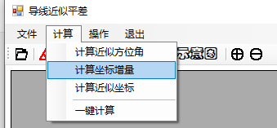

5.7 坐标增量计算操作2

点击工具栏中的“近似坐标”按钮，弹出对话框，进行近似坐标的计算，如图5.8

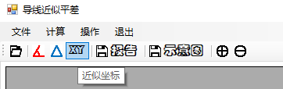

5.8 近似坐标计算操作1

或点击菜单栏中的“计算”选项卡，点击“计算近似坐标”选项也可进行近似坐标的计算，如图5.9

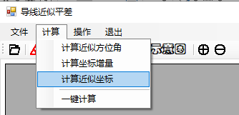

5.9 近似坐标计算操作2

或点击菜单栏中的“计算”选项卡，点击“一键计算”选项直接可以得到近似坐标，如图5.10

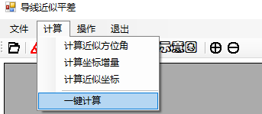

5.10 一键计算功能操作

### 5.2.3成果报告功能操作说明

计算完成得到近似坐标后，程序会首先自动跳转至示意图界面，最后跳转至成果报告界面，得到成果报告，如图5.11

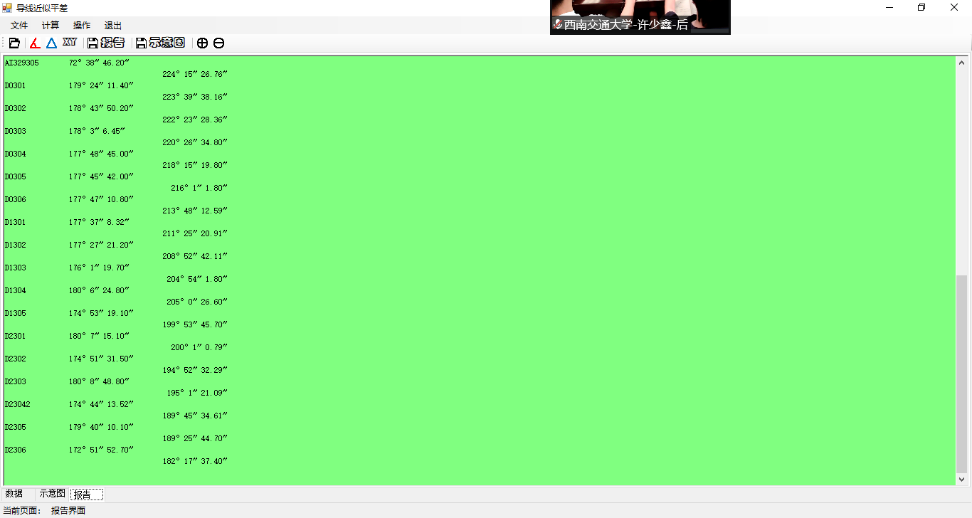

5.11 自动跳转至成果报告界面

可以对报告采取保存操作，保存为TXT格式，点击工具栏中的“保存报告”按钮，弹出对话框，进行成果报告的保存，如图5.12

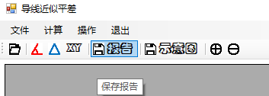

5.12 成果报告保存操作1

或点击菜单栏中的“操作”选项卡，点击“保存报告”选项便可保存报告，如图5.13

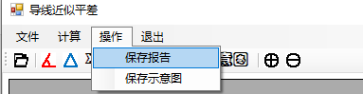

5.13 成果报告保存操作2

### 5.2.4示意图功能操作说明

计算完成得到近似坐标后，程序会首先自动跳转至示意图界面，最后跳转至成果报告界面，点击程序下部页面选项卡“示意图”即可切换回示意图界面，得到示意图，如图5.14



5.14 切换为示意图界面操作

在示意图界面可以实现图像的放大与缩小功能，点击工具栏中的“放大”按钮和“缩小”按钮分别可以图像放大和缩小的功能，如图5.15

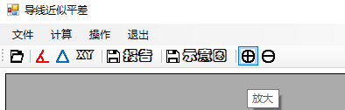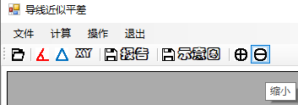

5.15 图像放大与缩小功能操作

可以对示意图采取保存操作，保存为JPG格式，点击工具栏中的“保存示意图”按钮，弹出对话框，进行示意图的保存，如图5.16

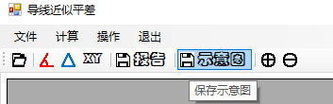

5.16 示意图保存操作1

或点击菜单栏中的“操作”选项卡，点击“保存示意图”选项便可保存示意图，如图5.17

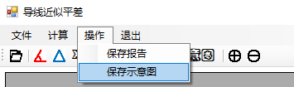

5.17 示意图保存操作2